Минобрнауки России

Бузулукский гуманитарно-технологический институт (филиал)
федерального государственного бюджетного образовательного учреждения
высшего образования
«Оренбургский государственный университет»

Кафедра общепрофессиональных и технических дисциплин

Фонд оценочных средств
по дисциплине
«Электромагнитная совместимость в электроэнергетике»

Уровень высшего образования
БАКАЛАВРИАТ
Направление подготовки
13.03.02 Электроэнергетика и электротехника
(код и наименование направления подготовки)
Электроснабжение
(наименование направленности (профиля) образовательной программы)

Квалификация
бакалавр
Формы обучения
заочная

Год набора 2023
Фонд оценочных средств предназначен для контроля знаний обучающихся по направлению подготовки (специальности) 13.03.02 Электроэнергетика и электротехника

Фонд оценочных средств рассмотрен и утвержден на заседании кафедры

общепрофессиональных и технических дисциплин
^{наименование кафедры}
протокол № 6 от 10.02.2023 г.

Заведующий кафедрой Д.А. Дрючин

наименование факультета подпись расшифровка подписи
Исполнитель:
ст. преподаватель А.В. Сидоров
должность подпись расшифровка подписи

Раздел 1. Перечень компетенций, с указанием этапов их формирования в процессе освоения дисциплины

Формируемые компетенции | Код и наименование индикатора достижения компетенции | Планируемые результаты обучения по дисциплине, характеризующие этапы формирования компетенций | Виды оценочных средств/  шифр раздела в данном документе
ПК*-3 Способен применять методы и технические средства эксплуатационных испытаний и диагностики электроэнергетического и электротехнического оборудования | ПК*-3-В-4 Применяет методы и средства испытаний для оценки электромагнитной обстановки на объекте | Знать:  – основные методы и технические средства эксплуатационных испытаний и диагностики электроэнергетического и электротехнического оборудования | Блок А − задания репродуктивного уровня  А.0 – Вопросы для опроса открытого типа  А.1 – Вопросы закрытого типа (тестовые задание, установление соответствия или последовательности)
 |  | Уметь:  – применять методы и средства испытаний для оценки электромагнитной обстановки на объекте | Блок В − задания реконструктивного уровня  В.1 – Типовые задачи
 |  | Владеть:  – навыками проведения испытаний и диагностики электроэнергетического и электротехнического оборудования | Блок С − задания практико-ориентированного и/или исследовательского уровня  С.1 – Индивидуальные творческие задания (типа «эссе»)
ПК*-6 Способен проводить энергетическое обследование объектов профессиональной деятельности | ПК*-6-В-1 Применяет на практике приборное и метрологическое обеспечение электромагнитной совместимости для проведения энергетического обследования | Знать:  – теорию проведения энергетического обследования объектов профессиональной деятельности | Блок А − задания репродуктивного уровня  А.0 – Вопросы для опроса открытого типа  А.1 – Вопросы закрытого типа (тестовые задание, установление соответствия или последовательности)
 |  | Уметь:  – применять на практике приборное и метрологическое обеспечение электромагнитной совместимости энергетического обследования | Блок В − задания реконструктивного уровня  В.1 – Типовые задачи
 |  | Владеть:  – навыками энергетического обследования объектов профессиональной деятельности | Блок С − задания практико-ориентированного и/или исследовательского уровня  С.1 – Индивидуальные творческие задания (типа «эссе»)

Раздел 2. Типовые контрольные задания и иные материалы, необходимые для оценки планируемых результатов обучения по дисциплине (оценочные средства). Описание показателей и критериев оценивания компетенций, описание шкал оценивания.

Блок А

А.0 Фонд тестовых заданий по дисциплине, разработанный и утвержденный в соответствии с Положением о фонде тестовых заданий: Фонд тестовых заданий по дисциплине «Электромагнитная совместимость в электроэнергетике» / сост. Сидоров А.В. – Бузулук: Бузулук. гуман.-технолог. институт (филиал) ОГУ, 2023. – 31 с.

А.1 Вопросы для опроса открытого типа:

ПК*-3 Способен применять методы и технические средства эксплуатационных испытаний и диагностики электроэнергетического и электротехнического оборудования

Источниками электромагнитных помех могут выступать? (короткий текстовый ответ)
Правильный ответ: Электромагнитное излучение, Молния

2 Как называются электромагнитные помехи, спектральные составляющие которых находятся в полосе радиочастот? (короткий текстовый ответ)
Правильный ответ: Радиопомеха

3 Как называется всякое повышение напряжения сверх наибольшего рабочего напряжения? (короткий текстовый ответ)
Правильный ответ: Перенапряжение

4 Сформулируйте назначение молниезащит? (короткий текстовый ответ)
Правильный ответ: для защиты зданий, сооружений и людей от воздействия молний

5 Как называется конструкция, предназначенная для ослабления электромагнитных полей, создаваемых какими-либо источниками в некоторой области пространства, не содержащей этих источников? (короткий текстовый ответ)
Правильный ответ: Экран

ПК*-6 Способен проводить энергетическое обследование объектов профессиональной деятельности

1 Как называется комплекс технических решений и специальных приспособлений для обеспечения безопасности здания, а также имущества и людей, находящихся в нём? (короткий текстовый ответ)
Правильный ответ: Молниезащита

2 Какая называется система знаний, посвящённая возможному вреду, наносимому человеку электромагнитным излучением? (короткий текстовый ответ)
Правильный ответ: Электромагнитная безопасность

3 Совокупность явлений, связанных с возникновением, сохранением и релаксацией свободного электрического заряда на поверхности или в объёме диэлектриков или на изолированных проводниках это? (короткий текстовый ответ)
Правильный ответ: Статическое электричество

4 Какое влияние оказывают геомагнитные бури, связанные с изменением магнитносферно-ионосферной токовой системы, на протяженные электротехнические системы? (короткий текстовый ответ)
Правильный ответ: Геоманитно-индуцированные токи

5 Какая называется система передачи данных через оптическое волокно с сердечником из стекла или пластика? (короткий текстовый ответ)
Правильный ответ: Волоконно-оптические линии связи

А.2 Вопросы закрытого типа:

ПК*-3 Способен применять методы и технические средства эксплуатационных испытаний и диагностики электроэнергетического и электротехнического оборудования

1 Какой источник помех называют функциональным? (один правильный вариант)
1) если электромагнитная помеха для источника является полезным сигналом;
2) если помехи носят побочный эффект в процессе работы источника;
3) если источник создает кондуктивные помехи;
4) если источник создает индуктивные помехи;
5) если источник создает широкополосные помехи.
Правильный ответ: 1

2 От каких перенапряжений защищают разрядники? (один правильный вариант)
1) коммутационных (внутренних);
2) атмосферных (внешних);
3) механических (внутренних и внешних).
Правильный ответ: 2

3 К каким последствиям может привести уменьшение напряжения в сети, укажите правильную последовательность: (установление последовательности)
1) при постоянной нагрузке на двигатель уменьшение напряжения приводит к стремительному повышению силы тока;
2) повышение силы тока отрицательно сказывается на работоспособности, производительности и сроках службы электротехнических приборов;
3) перегрев приводит к выходу из строя электротехнических приборов, проводники с изоляционным материалом могут расплавиться.
Правильный ответ:1, 2, 3

4 Установите соответствие между видами электромагнитных помех и их описанием (установление соответствия)
Виды электромагнитных помех | Описание помехи
1 излучаемая электромагнитная | а) распространяющаяся в проводящей среде
2 кондуктивная электромагнитная | б) распространяющаяся в пространстве
3 низкочастотная электромагнитная | в) спектральные составляющие которой находятся в полосе радиочастот
4 радиопомеха | г) преобладающая часть спектра которой расположена на частотах, меньше определенной частоты
5 узкополосная электромагнитная | д) воздействующая на ТС, ширина спектра которой меньше или равна ширине полосы пропускания ТС
Правильный ответ: 1б, 2а, 3г, 4в, 5д

5 Различают следующие способы экранирования: (два правильных варианта)
1) экранирование электрического поля;
2) экранирования магнитного поля;
3) электромагнитное экранирование;
4) магнитостатическое экранирование.
Правильный ответ: 3, 4

ПК*-6 Способен проводить энергетическое обследование объектов профессиональной деятельности

1 Расположите в хронологической последовательности открытия ученых: (установление последовательности)
1) Максвелл сумел обобщить математически уже известные электрические и магнитные явления, он создал теорию электромагнитного поля
2) Ампер сумел математически описать взаимодействие токонесущего проводника с магнитом, а также взаимодействие проводников между собой;
3) французский учёный Пётр Перегрин отметил магнитное поле на поверхности сферического магнита;
4) Эрстед в своих экспериментах обнаружил отклонение стрелки компаса, расположенного вблизи проводника с током;
5) Фарадей опытным путем обнаружил явление электромагнитной индукции.
Правильный ответ: 3, 4, 2, 5, 1

2 Для какой цели все металлические элементы объекта должны быть электрически объединены с системой молниезащиты? (один правильный вариант)
1) уменьшения влияния электромагнитных полей;
2) защиты от протекания полного тока молнии;
3) защиты от перенапряжений;
4) защиты от статического электричества.
Правильный ответ: Уменьшения влияния электромагнитных полей

3 Временно допустимый уровень напряженности электрического поля на рабочем месте пользователя компьютера в диапазоне частот 5 – 2000 Гц не должен превышать, В/м: (один правильный вариант)
1) 25;
2) 30;
3) 5;
4) 10;
5) 15.
Правильный ответ: 25

4 Какой режим работы нейтрали предусматривается для сетей 2-35 кВ? (один правильный вариант)
1) с эффективно заземлённой нейтралью;
2) с глухозаземлённой нейтралью;
3) с изолированной нейтралью;
4) с нейтралью заземленной через дугогасящий реактор или резистор;
5) с нейтралью заземляемой через конденсатор.
Правильный ответ: С изолированной нейтралью

5 Укажите, к каким опасным эффектам в энергетических системах приводят геомагнитноиндуцированные токи: (два правильных варианта)
1) насыщение трансформаторов, их перегрев и разрушение;
2) генерация паразитных гармоник переменного тока;
3) нарушение работы стандартных защитных реле и, как следствие, отключение линий электропередач;
4) колебания активной и реактивной мощности в энергосистеме и, как следствие, ложная работа или несрабатывание автоматики и релейной защиты, массовые нарушения электроснабжения в узлах нагрузок;
5) повышение реактивной емкостной составляющей мощности.
Правильный ответ: Насыщение трансформаторов, их перегрев и разрушение

Блок B

В.1 Типовые задачи:

ПК*-3 Способен применять методы и технические средства эксплуатационных испытаний и диагностики электроэнергетического и электротехнического оборудования

Задача 1
Рассчитайте напряженность под проводами в середине пролёта для ЛЭП 400 кВ при токе 1 кА.
Правильный ответ: 10А/м

Задача 2
Величина помехи задана в децибелах и неперах. Выразите как связаны между собой помехи в децибелах и неперах.
Правильный ответ: 1 непер = 8,68588963804257 децибел

Задача 3
При касании пальцем интегральной схемы, лежащей на столе, произошел разряд статического электричества с тела человека. Какой потенциал получит интегральная схема, если тело человека имело потенциал Uи=4,1 кВ? Емкость тела человека Cи=150 пФ, а емкость интегральной микросхемы Cз=18 пФ. Токами утечки и падением напряжения на искре пренебречь.
Правильный ответ: 3660,7 В

ПК*-6 Способен проводить энергетическое обследование объектов профессиональной деятельности

Задача 1
При касании пальцем проводящего заземленного корпуса прибора G, возникает разряд статического электричества. При этом в контуре, находящемся внутри прибора и удаленном от проводника с током разряда i_{ESD} на среднее расстояние r0=6 см, индуктируется напряжение помехи U_{st}. Чему равно напряжение помехи U_{st}, если скорость изменения тока во времени 6 А/нс? Параметр а=0,8 см, l=1,5 см
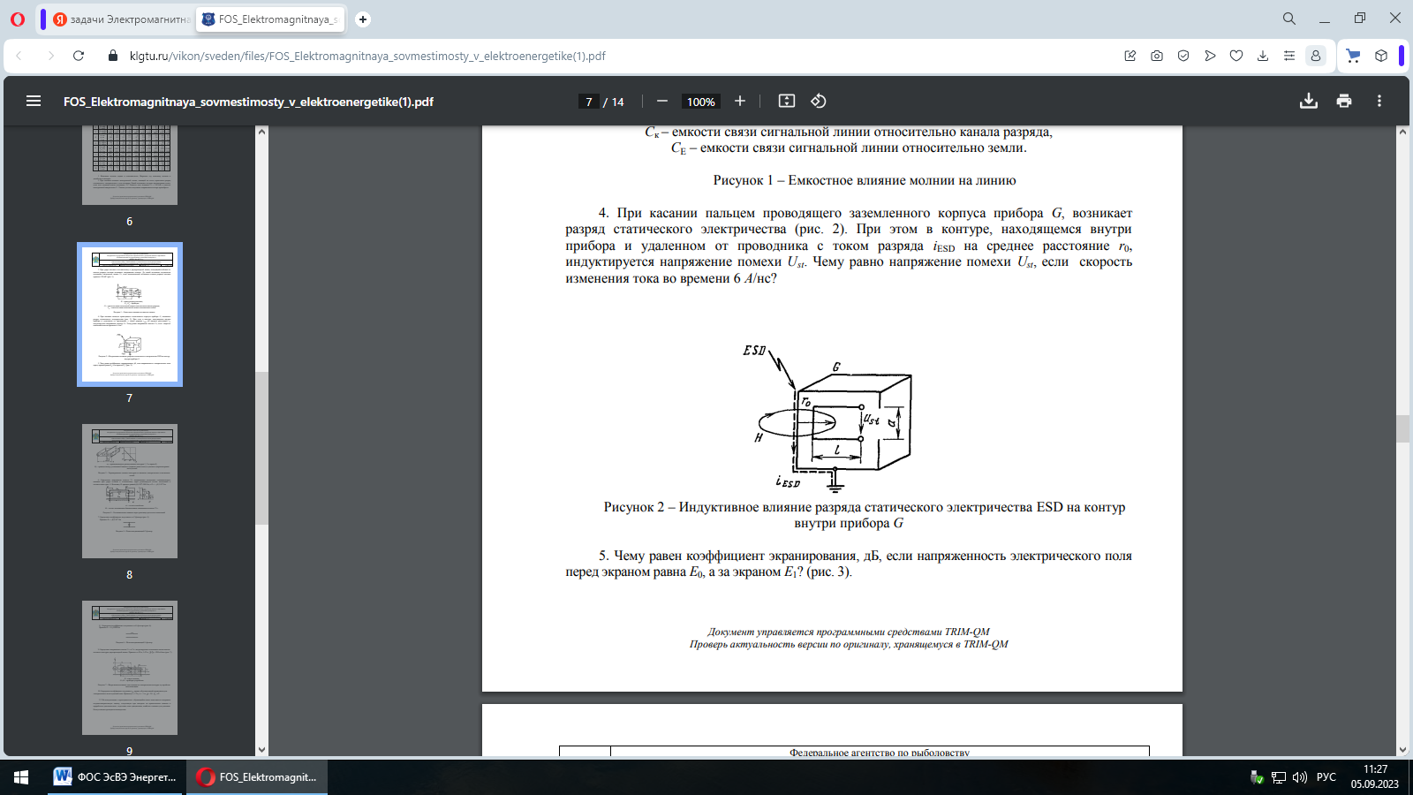
Правильный ответ: 2,4 В

Задача 2
Определить коэффициент затухания сигнала частотой f=50 кГц в C-фильтре. Принять величину ёмкости равной C=30 мкФ, активное сопротивление конденсатора R=0,3 Ом, Z_{Q} = Z_{S} =50 кОм
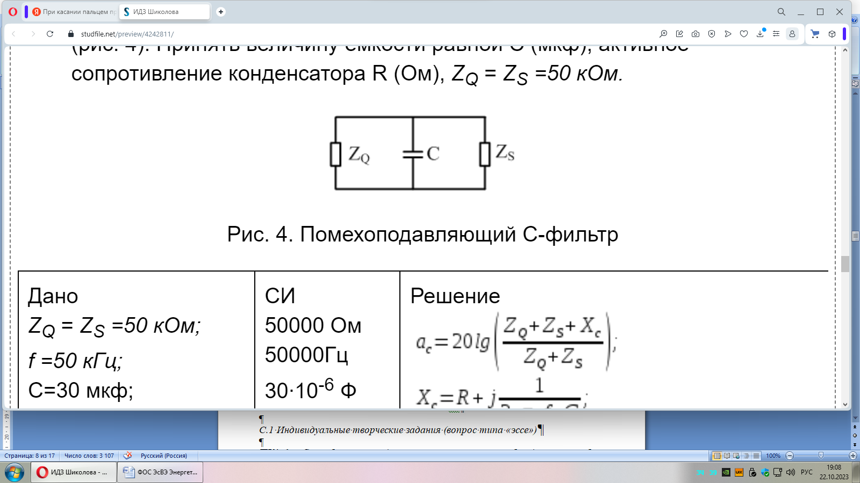
Правильный ответ: 98 дБ

Блок С

С.1 Индивидуальные творческие задания (вопрос типа «эссе»)

ПК*-3 Способен применять методы и технические средства эксплуатационных испытаний и диагностики электроэнергетического и электротехнического оборудования

1 Дайте описание назначения и устройства ограничителя перенапряжений?
Примерный правильный ответ: Для предотвращения значительных убытков и последующих затрат на восстановление в электроустановках используются ограничители перенапряжения. Конструктивно ограничитель перенапряжения включает в себя полупроводниковый элемент с нелинейной величиной сопротивления. Как правило, в роли таких элементов выступают вилитовые диски, изготовленные на основе оксидов цинка с включением в их состав тех или иных примесей. Снаружи диски закрываются защитной рубашкой, а на концах имеют электрические выводы, один из которых подводится к защищаемой электрической сети, а второй заземляется

2 Перечислите назначение и виды заземлений?
Примерный правильный ответ: Заземление какой-либо части установки называется преднамеренное соединение её с заземляющим устройством с целью сохранения на установке низкого потенциала и обеспечения нормальной работы системы или её элементов в выбранном для них режиме. Различают три вида заземлений: рабочее заземление; защитное заземление для безопасности людей; заземление грозозащиты установки

3 Назовите методы и средства, применяемые для защиты от действия электрического, магнитного поля или электромагнитного поля промышленной частоты, в зависимости от характеристик и местоположения источников полей?
Примерный правильный ответ: Основные виды средств коллективной защиты от воздействия ЭП токов промышленной частоты – экранирующие устройства. Экранирование может быть общим и индивидуальным (раздельным). При общем экранировании высокочастотную установку закрывают металлическим кожухом – колпаком. Установкой управляют через окна в стенках кожуха. В целях безопасности кожух контактируют с заземлением установки. Другой вид общего экранирования – изоляция высокочастотной установки в отдельное помещение с дистанционным управлением.

ПК*-6 Способен проводить энергетическое обследование объектов профессиональной деятельности
1 Кратко охарактеризуйте влияние электромагнитного излучения на живые организмы?
Примерный правильный ответ: Влияние электромагнитного излучения на человека выражается в функциональном изменении деятельности нервной системы (в первую очередь головного мозга), эндокринной системы, приводит к появлению свободных радикалов и способствует повышению вязкости крови. Ухудшение памяти, болезни Паркинсона и Альцгеймера, онкологические заболевания, преждевременное старение – вот далеко не полный перечень заболеваний, вызываемых небольшим, но постоянным воздействием электронного смога на организм

2 Охарактеризуйте емкостное, индуктивное и кондуктивное влияния воздушных линий на смежные коммуникации?
Примерный правильный ответ: Кондуктивное влияние могут оказывать ВЛ как постоянного, так и переменного тока. Индуктивное влияние могут оказывать только ВЛ переменного тока. Емкостное влияние могут оказывать ВЛ переменного тока

Блок D

Экзаменационные вопросы (вопросы к зачету).

1. Экономические аспекты электромагнитной совместимости.
2. Внешние источники помех. Технические электромагнитные помехи.
3. Электромагнитная совместимость. Основные понятия и определения.
4. Внутренние источники помех в системе.
5. Основные типы помех.
6. Характерные повреждения на станциях и подстанциях.
7. Нелинейная нагрузка. Источник высших гармоник.
8. Основные схемы включения помехозащитных элементов.
9. Выбор схемы фильтров.
10. Несимметричность напряжения, способы и средства симметрирования.
11. Несинусоидальность напряжения. Способы и средства компенсации несинусоидального напряжения.
12. Основные требования к системам электропитания по условиям электромагнитной совместимости.
13. Определение фактического вклада приемников в ухудшение качества электроэнергии.
14. Классификация окружающей среды по помехам.
15. Нормирование условий персонала и проживание людей в зоне подстанций.

Оценивание выполнения тестов

4-балльная  шкала | Показатели | Критерии
Отлично | - Полнота выполнения тестовых заданий;  - Своевременность выполнения;  - Правильность ответов на вопросы;  - Самостоятельность тестирования | Выполнено более 95 % заданий предложенного теста, в заданиях открытого типа дан полный, развернутый ответ на поставленный вопрос
Хорошо |  | Выполнено от 75 до 95 % заданий предложенного теста, в заданиях открытого типа дан полный, развернутый ответ на поставленный вопрос; однако были допущены неточности в определении понятий, терминов и др.
Удовлетворительно |  | Выполнено от 50 до 75 % заданий предложенного теста, в заданиях открытого типа дан неполный ответ на поставленный вопрос, в ответе не присутствуют доказательные примеры, текст со стилистическими и орфографическими ошибками
Неудовлетворительно |  | Выполнено менее 50 % заданий предложенного теста, на поставленные вопросы ответ отсутствует или неполный, допущены существенные ошибки в теоретическом материале (терминах, понятиях)

Оценивание устного ответа на практическом занятии (опрос)
4-балльная шкала | Показатели | Критерии
Отлично | - Правильность и/или аргументированность изложения (последовательность действий);  - Самостоятельность ответа;  - Культура речи;  - Степень осознанности, понимания изученного  - Глубина / полнота рассмотрения темы;  - Соответствие выступления теме, поставленным целям и задачам | Дан полный, в логической последовательности развернутый ответ на поставленный вопрос, где он продемонстрировал знания предмета в полном объеме учебной программы, достаточно глубоко осмысливает дисциплину, самостоятельно, и исчерпывающе отвечает на дополнительные вопросы, приводит собственные примеры по проблематике поставленного вопроса, решил предложенные практические задания без ошибок
Хорошо |  | Дан развернутый ответ на поставленный вопрос, где студент демонстрирует знания, приобретенные на лекционных и семинарских занятиях, а также полученные посредством изучения обязательных учебных материалов по курсу, дает аргументированные ответы, приводит примеры, в ответе присутствует свободное владение монологической речью, логичность и последовательность ответа. Однако допускается неточность в ответе. Решил предложенные практические задания с небольшими неточностями
Удовлетворительно |  | Дан ответ, свидетельствующий в основном о знании процессов изучаемой дисциплины, отличающийся недостаточной глубиной и полнотой раскрытия темы, знанием основных вопросов теории, слабо сформированными навыками анализа явлений, процессов, недостаточным умением давать аргументированные ответы и приводить примеры, недостаточно свободным владением монологической речью, логичностью и последовательностью ответа. Допускается несколько ошибок в содержании ответа и решении практических заданий
Неудовлетворительно |  | Дан ответ, который содержит ряд серьезных неточностей, обнаруживающий незнание процессов изучаемой предметной области, отличающийся неглубоким раскрытием темы, незнанием основных вопросов теории, несформированными навыками анализа явлений, процессов, неумением давать аргументированные ответы, слабым владением монологической речью, отсутствием логичности и последовательности. Выводы поверхностны. Решение практических заданий не выполнено, т.е. студент не способен ответить на вопросы даже при дополнительных наводящих вопросах преподавателя
Оценивание индивидуального творческого задания
4-балльная шкала | Показатели | Критерии
Отлично | - Правильность и/или аргументированность изложения (последовательность действий);  - Самостоятельность ответа;  - Теоретическая обоснованность решений, лежащих в основе замысла и воплощенных в результате;  - Научность подхода к решению;  - Владение терминологией;  - Характер представления результатов (наглядность, оформление, донесение до слушателей и др.) | Логически и лексически грамотно изложенный, содержательный и аргументированный текст, подкрепленный знанием литературы и источников по рассматриваемому вопросу, ссылка на новейшие цивилистические исследования, проводившиеся по данному вопросу, использование современных статистических данных
Хорошо |  | Логически и лексически грамотно изложенный, содержательный и аргументированный текст, подкрепленный знанием литературы и источников по рассматриваемому вопросу, ссылка на цивилистические исследование, проводившиеся по данному вопросу, использование современных статистических данных
Удовлетворительно |  | Текст с незначительным нарушением логики изложения материала, допущены неточности (при ссылках на нормативно-правовые акты, статистику) без использования статистических данных либо с использованием явно устаревших материалов
Неудовлетворительно |  | Не вполне логичное изложение материала при наличии неточностей, незнание литературы, источников по рассматриваемому вопросу

Оценивание решения задачи
4-балльная шкала | Показатели | Критерии
Отлично | 1. Полнота выполнения;  2. Своевременность выполнения;  3. Последовательность и рациональность выполнения;  4. Самостоятельность решения | Задача решена самостоятельно. При этом составлен правильный алгоритм решения задания, в логических рассуждениях, в выборе формул и решении нет ошибок, получен верный ответ, задание решено рациональным способом
Хорошо |  | Задача решена с помощью преподавателя (дано направление решение). При этом составлен правильный алгоритм решения задания, в логическом рассуждении и решении нет существенных ошибок; правильно сделан выбор формул для решения; есть объяснение решения, но задание решено нерациональным способом или допущено не более двух несущественных ошибок, получен верный ответ
Удовлетворительно |  | Задача решена с подсказками преподавателя (названы формулы). При этом задание понято правильно, в логическом рассуждении нет существенных ошибок, но допущены существенные ошибки в выборе формул или в математических расчетах; задание решено не полностью или в общем виде
Неудовлетворительно |  | Задание не решено

Оценивание ответа на зачете
4-балльная шкала | Показатели | Критерии
Отлично | 1. Полнота изложения теоретического материала;  2. Полнота и правильность решения практического задания;  3. Правильность и/или аргументированность изложения (последовательность действий);  4. Самостоятельность ответа | Дан полный, в логической последовательности развернутый ответ на поставленный вопрос, где он продемонстрировал знания предмета в полном объеме учебной программы, достаточно глубоко осмысливает дисциплину, самостоятельно, и исчерпывающе отвечает на дополнительные вопросы, приводит собственные примеры по проблематике поставленного вопроса, решил предложенные практические задания без ошибок
Хорошо |  | Дан развернутый ответ на поставленный вопрос, где студент демонстрирует знания, приобретенные на лекционных и семинарских занятиях, а также полученные посредством изучения обязательных учебных материалов по курсу, дает аргументированные ответы, приводит примеры, в ответе присутствует свободное владение монологической речью, логичность и последовательность ответа. Однако допускается неточность в ответе. Решил предложенные практические задания с небольшими неточностями
Удовлетворительно |  | Дан ответ, свидетельствующий в основном о знании процессов изучаемой дисциплины, отличающийся недостаточной глубиной и полнотой раскрытия темы, знанием основных вопросов теории, слабо сформированными навыками анализа явлений, процессов, недостаточным умением давать аргументированные ответы и приводить примеры, недостаточно свободным владением монологической речью, логичностью и последовательностью ответа. Допускается несколько ошибок в содержании ответа и решении практических заданий
Неудовлетворительно |  | Дан ответ, который содержит ряд серьезных неточностей, обнаруживающий незнание процессов изучаемой предметной области, отличающийся неглубоким раскрытием темы, незнанием основных вопросов теории, несформированными навыками анализа явлений, процессов, неумением давать аргументированные ответы, слабым владением монологической речью, отсутствием логичности и последовательности. Выводы поверхностны. Решение практических заданий не выполнено, студент не способен ответить на вопросы даже при дополнительных наводящих вопросах

Раздел 3. Методические материалы, определяющие процедуры оценивания знаний, умений, навыков и (или) опыта деятельности, характеризующих этапы формирования компетенций

Основными этапами формирования компетенций по дисциплине при изучении студентами дисциплины являются последовательное изучение содержательно связанных между собой разделов. При оценивании результатов обучения: знания, умения, навыки и/или опыта деятельности (владения) в процессе формирования заявленных компетенций используются различные формы оценочных средств текущего, рубежного и итогового контроля (промежуточной аттестации).
Практическая работа заключается в выполнении обучающимися самостоятельно или под руководством преподавателя комплекса учебных заданий, направленных на совершенствование компетенции обучающихся и на уровне, необходимом для бакалавров. Практические задания обучающиеся представляют в письменном виде. Тематика и содержание практических занятий представлены в методических указаниях к данному виду работы и соответствует рабочей программе дисциплины.
ИТЗ выполняются учащимися (индивидуально или по группам) под руководством и наблюдением преподавателя. Сущность метода выполнения работ состоит в том, что учащиеся, изучив теоретический материал, выполняют практические упражнения по применению этого материала на практике, вырабатывая, таким образом, разнообразные умения и навыки. Контрольная работа является самостоятельным видом работ, выполняемых индивидуально каждым обучающимся.
Основой для определения отметки на диф. зачете служит уровень усвоения обучающимися материала и уровень формирования необходимых компетенций, предусмотренного учебной программой дисциплины. Эти требования следующие:
- отметки «отлично» заслуживает обучающийся, обнаруживший всестороннее, систематическое и глубокое знание учебно-программного материала, умение свободно выполнять задания, предусмотренные программой, усвоивший основную и знакомый с дополнительной литературой, рекомендованной программой. Как правило, отметка «отлично» выставляется обучающимся, усвоившим взаимосвязь основных понятий дисциплины в их значении для приобретаемой профессии, проявившим творческие способности в понимании, изложении и использовании учебно-программного материала;
- отметки «хорошо» заслуживает обучающийся, обнаруживший полное знание учебно-программного материала, успешно выполняющий предусмотренные в программе задания, усвоивший основную литературу, рекомендованную в программе. Как правило, отметка «хорошо» выставляется обучающимся, показавшим систематический характер знаний по дисциплине и способным к их самостоятельному пополнению и обновлению в ходе дальнейшей учебной работы и профессиональной деятельности;
- отметки «удовлетворительно» заслуживает обучающийся, обнаруживший знания основного учебно-программного материала в объеме, необходимом для дальнейшей учебы и предстоящей работы по профессии, справляющийся с выполнением заданий, предусмотренных программой, знакомых с основной литературой, рекомендованной программой. Как правило, отметка «удовлетворительно» выставляется обучающимся, допустившим погрешности в ответе на экзамене и при выполнении экзаменационных заданий, но обладающим необходимыми знаниями для их устранения под руководством преподавателя;
- отметка «неудовлетворительно» выставляется обучающемуся, обнаружившему пробелы в знаниях основного учебно-программного материала, допустившему принципиальные ошибки в выполнении предусмотренных программой заданий.
При оценивании результатов обучения: знания, умения, навыки и/или опыта деятельности (владения) в процессе формирования заявленных компетенций используются различные формы оценочных средств текущего, рубежного и итогового контроля (промежуточной аттестации).

Таблица – Формы оценочных средств
№  п/п | Наименование оценочного средства | Краткая характеристика оценочного средства | Представление оценочного средства в фонде
1 | Практические задания и задачи | Различают задачи и задания:  а) репродуктивного уровня, позволяющие оценивать и диагностировать знание фактического материала (базовые понятия, алгоритмы, факты) и умение правильно использовать специальные термины и понятия, узнавание объектов изучения в рамках определенного раздела дисциплины;  б) реконструктивного уровня, позволяющие оценивать и диагностировать умения синтезировать, анализировать, обобщать фактический и теоретический материал с формулированием конкретных выводов, установлением причинно-следственных связей;  в) творческого уровня, позволяющие оценивать и диагностировать умения, интегрировать знания различных областей, аргументировать собственную точку зрения.  Рекомендуется для оценки знаний умений и владений студентов. Форма предоставления ответа студента: письменная | Перечень задач и заданий
2 | Собеседование (на практическом занятии и при защите ИТЗ) | Средство контроля, организованное как специальная беседа преподавателя с обучающимся на темы, связанные с изучаемой дисциплиной, и рассчитанное на выяснение объема знаний обучающегося по определенной теме или работе. Рекомендуется для оценки знаний студентов | Вопросы по разделам дисциплины
3 | Тест | Система стандартизированных простых и комплексных заданий, позволяющая автоматизировать процедуру измерения уровня знаний, умений и владений обучающегося.  Рекомендуется для оценки знаний, умений и владений студентов  Используется веб-приложение «Универсальная система тестирования БГТИ». | Фонд тестовых заданий
4 | Билеты к зачету | Средство итогового контроля по дисциплине. Включает в себя теоретические вопросы из перечня, приведенного в фонде, а также решение практической задачи из блока Б.1. Форма представления ответа – устная, время на подготовку – 40 минут | Комплект билетов

